2024年上半年最赚钱的加密赛道一览

作者：Vince Quill，CoinTelegraph；编译：五铢，本站

2024年上半年加密货币行业最赚钱的领域已经揭晓，其中Meme币和新兴行业占据了最大的利润份额。

根据 BitEye、CoinGecko 和 Wu Blockchain 的数据，自 2024 年初以来，Memecoin 的回报率高达 1,834%，在竞争中处于领先地位。位居第二的是现实世界的资产代币化领域，为投资者带来了 214% 的回报率。人工智能区块链项目的回报率为 72%，而去中心化物理基础设施网络 (DePIN) 的回报率为 59%。

数字资产主要产品比特币和以太坊继续表现良好，其中以太坊今年迄今的涨幅为 50%，比特币的回报率约为 45%。

此外，Layer 1平台的平均回报率为 43%，而游戏和去中心化金融等行业落后于竞争对手，但仍分别实现了 19% 和 3% 的适度回报。然而，Layer 2行业却出现了显著下滑，总亏损平均约为 41%。

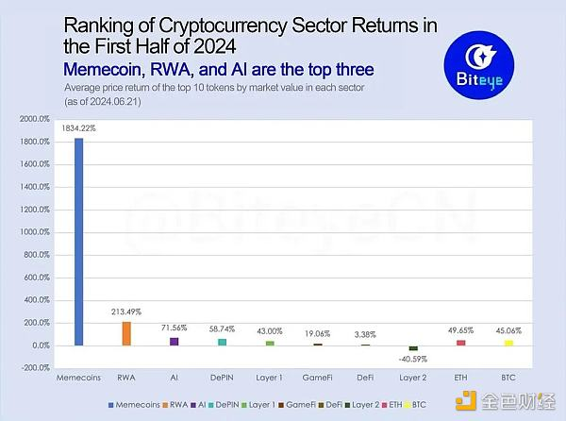

按部门划分的盈利能力细目。资料来源：BitEye、Wu Blockchain

## Meme 狂热

Meme 的迅速崛起部分归功于 Solana 网络。 5 月份，仅 Solana 区块链上就铸造了 541,000 个新代币项目。安德鲁·泰特 (Andrew Tate)、说唱歌手 Lil Pump 和伊基·阿塞莉亚 (Iggy Azalea) 等名人和网络影响者纷纷涌入网络推出他们的Meme。其中许多项目被指控存在内幕交易活动，在某些情况下还被指控存在拉高抛售计划。

Solana 的架构以及对简化代币和智能合约部署的用户友好功能的关注，为该网络赢得了区块链 MacOS 的声誉，这是 Pantera Capital 授予 Solana 的称号。

## 现实世界的资产代币化

如果不解决现实世界中蓬勃发展的资产代币化行业，任何行业分析都是不完整的，该行业已成为机构投资者和银行最喜欢的话题。

随着全球投资基金、股票、债券、共同基金甚至房地产向链上迁移，现实世界的资产代币化被广泛视为数字资产的下一个前沿，最终可能涵盖 874 万亿美元的财富。

像 Chainlink 这样的项目继续在将世界资产引入区块链方面取得进展，并建立了新的合作伙伴关系，优先通过分布式账本技术实现财富的数字化。